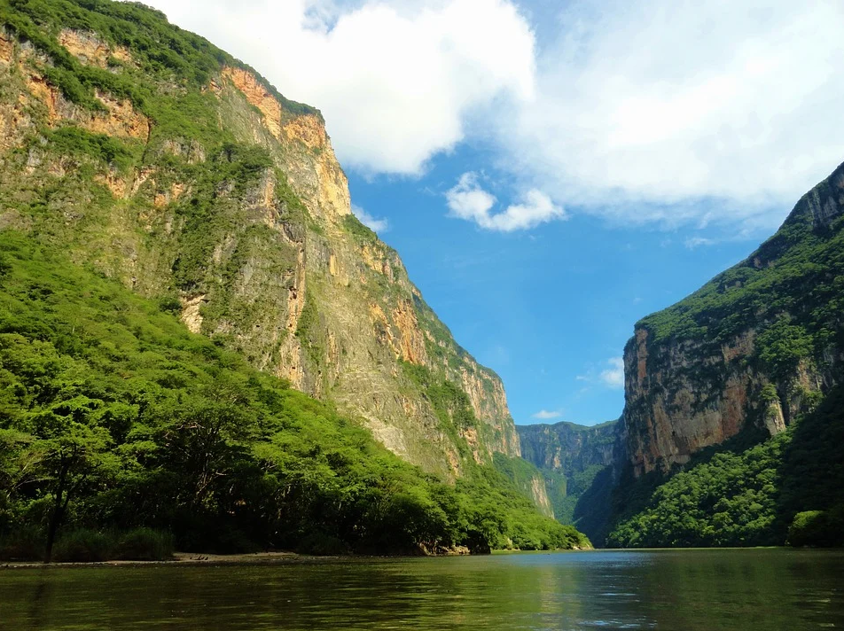
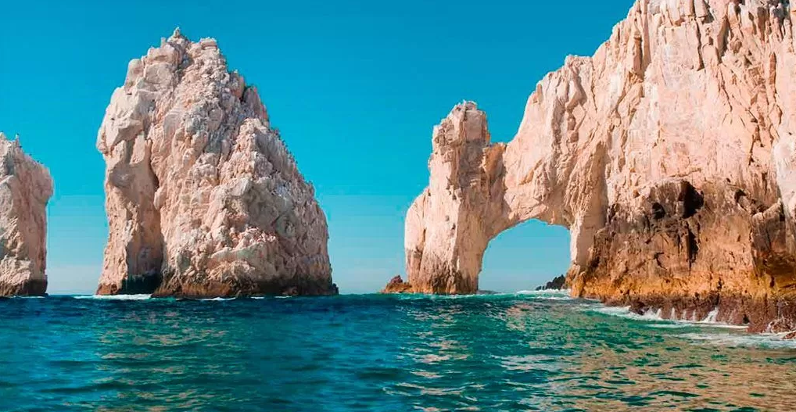
CHIAPAS CASCADAS Y PLAYAS
TUXTLA GUTIERREZ – CAÑON DEL SUMIDERO – CHIAPA DE CORZO – SAN CRISTOBAL DE LAS CASAS

07 DIAS / 06 NOCHES

26 DIC 2022
MEXICO 🚌 TUXTLA GUTIERREZ (Lunes)
Cita a las 18:30 horas en Calle Gomez Farías, Esq. Insurgentes Centro (Monumento a la Revolución) para salir a las 19:00 horas con destino a Tuxtla Gutiérrez. (Viaje de noche).

27 DIC
TUXTLA GUTIERREZ 🚌 MIRADORES DEL CAÑON DEL SUMIDERO 🚌 CHIAPA DE CORZO 🚢/🚌 SAN CRISTOBAL DE LAS CASAS (Martes)
Por la mañana llegada a Tuxtla Gutiérrez. Desayuno y al terminar nos dirigimos a los Miradores del Cañón del Sumidero para apreciar y disfrutar desde las alturas a esta maravilla geológica. Después de esta grata e inolvidable experiencia continuaremos a Chiapa de Corzo para visitar este sitio colonial y posteriormente abordar una lancha y realizar un recorrido por el majestuoso Cañón del Sumidero formado por el Río Grijalva. Más tarde traslado a San Cristóbal de las Casas. Llegada y traslado al hotel. Alojamiento.

28 DIC
SAN CRISTOBAL DE LAS CASAS 🚌 LAGUNAS DE MONTEBELLO 🚌 CASCADAS DEL CHIFLON 🚌 SAN CRISTOBAL DE LAS CASAS (Miércoles)
Desayuno. Salida a las hermosas Lagunas de Montebello localizadas en los límites con Guatemala y que conforman la zona lacustre más bella de México. Tiempo para admirar sus diferentes tonalidades y disfrutar de la naturaleza. Después traslado al centro ecoturístico de El Chiflón formado por una cadena de cascadas rodeadas de abundante vegetación. Aquí apreciaremos la Cascada Velo de Novia con una caída de agua de 120 m de altura. Regreso a San Cristóbal. Alojamiento.

29 DIC
SAN CRISTOBAL DE LAS CASAS 🚌 COMUNIDADES 🚌 TUXTLA GUTIERREZ (Jueves)
Desayuno. Por la mañana recorrida a pie por las calles empedradas de esta hermosa ciudad colonial de San Cristóbal de las Casas. Nuestro Guía nos ofrecerá una amplia información sobre esta ciudad llena de historia. Después traslado a San Juan Chamula y Zinacantán. Comunidades indígenas pertenecientes a la etnia tzotzil descendiente de los mayas. De esta forma conoceremos de cerca sus costumbres, sus ritos ancestrales que acompañados con el aroma del incienso nos envolverán en su magia. Más tarde llegada a Tuxtla Gutiérrez. Alojamiento.

30 DIC
TUXTLA GUTIERREZ 🚌 PUERTO ARISTA 🚌 BOCA DEL CIELO 🚌 TUXTLA GUTIERREZ (Viernes)
A las 06:00 de la mañana salida con box lunch hacia Puerto Arista y Boca del Cielo en la costa chiapaneca. Tendremos un día lleno de sol en la playa del Océano Pacifico. Disfrútela. Sera una gran experiencia. Por la tarde regreso a Tuxtla Gutiérrez. Alojamiento.

31 DIC
TUXTLA GUTIERREZ 🚌 SIMA DE LAS COTORRAS 🚌 TUXTLA GUTIERREZ (Sábados)
A las 04:30 de la mañana salida con box lunch a la Sima de las Cotorras. En este lugar al amanecer admiraremos la salida de cientos de cotorras que habitan en una fosa de 140 m de profundidad y un diámetro de 160 m. ¡A disfrutar lo que nos ofrece la naturaleza!!! Si le gustan los deportes extremos, podrá realizar de forma opcional: Senderismo, Escalada en Roca, Rappel y otras actividades. Más tarde regreso a Tuxtla Gutiérrez. Resto de la tarde libre. Alojamiento.

01 ENE 2023
TUXTLA GUTIERREZ 🚌 CIUDAD DE MEXICO (Domingos)
Desayuno. A las 09:00 de la mañana salida con destino a la Ciudad de México.

……………………………………………………………………………………Fin de nuestros servicios

PRECIOS POR PERSONA en MXN:

Doble | Triple | Cuádruple | Sencilla | Menor 3-10
8,999.00 | 8,496.00 | 8,275.00 | 11,275.00 | 6,554.00

Hoteles previstos o similares
Ciudad | Hoteles
San Cristóbal | D´ Mónica
Tuxtla Gutiérrez | Quality Inn

Precio
Incluye

- Transportación Terrestre en unidad turística de acuerdo al número de participantes
- 07 días / 06 noches
- 01 noche en carretera

- 02 noches de alojamiento en San Cristóbal de las Casas
- 03 noches de alojamiento en Tuxtla Gutiérrez
- 04 desayunos americanos
- 02 box lunch
- Visitas indicadas en el itinerario
- Guía de Turistas Certificado por Sectur en idioma español durante todo el recorrido
- Admisión a parques y Museos
- Recorrido en Lancha por el Cañón del Sumidero
- Propinas a meseros en los desayunos
- Backpack de viaje

No Incluye

- Gastos personales (Llamadas telefónicas, lavandería, Bebidas, Propinas)
- Ningun servicio no especificado
- Ningun recorrido fuera de nuestro itinerario

Notas importantes

- Cotización válida para el periodo indicado.
- Sujeto a disponibilidad de espacios en hoteles y otros medios de transporte
- Algunos hoteles forman habitaciones triples en base a una doble más cama adicional. Para mayor comodidad de sus pasajeros sugerimos reservar simples y dobles.
- Programa sujeto a términos y condiciones generales de Travel Art Mayorista.
- Cualquier servicio NO UTILIZADO, no aplica para reembolso

Politicas de Operación:

- De 20 pasajeros en adelante se utilizará autobús
- De 7 a 19 pasajeros se utilizará camioneta
- De 1 a 6 pasajeros, con 8 días de anticipación se dará fecha alterna o se anunciará su cancelación
- De acuerdo a la política de los hoteles, la hora de entrega de habitaciones es a las 15:00 horas y la hora de salida es a las 12:00 del día.

Recomendaciones:

* Ropa cómoda: jeans o pantalón de gabardina.
* Tenis y/o zapatos cómodos con antiderrapante.
* Toalla.
* Traje de baño.
* Bloqueador y repelente de insectos (de preferencia biodegradable).
* Gorra o sombrero.
* Lentes para sol.
* Cámara fotográfica.

